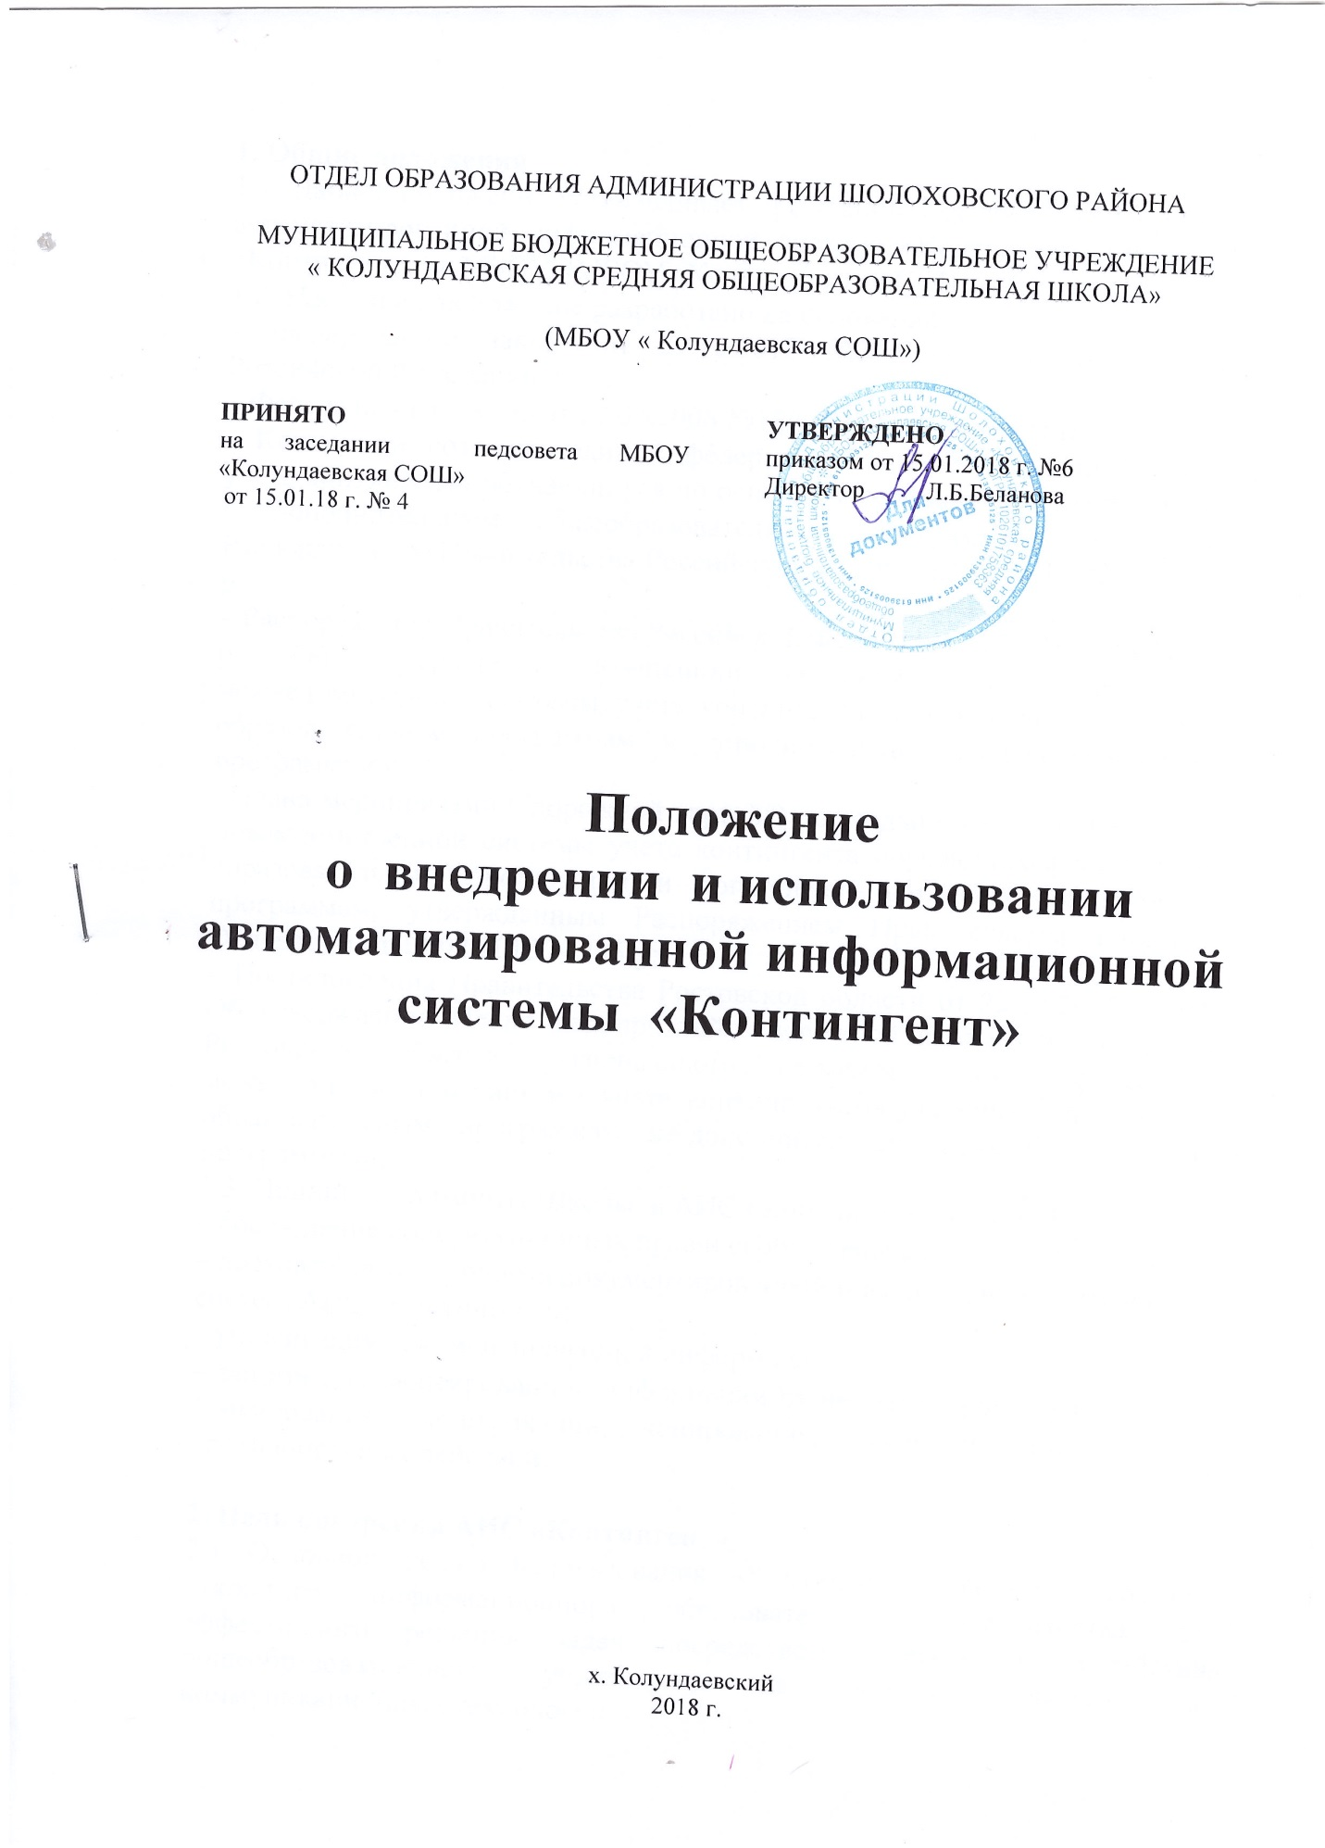

1. Общие положения
1.1. Данное положение устанавливает требования для обеспечения работы в автоматизированной информационной системе «Контингент» (далее АИС «Контингент») в МБОУ «МБОУ «Колундаевская СОШ» (далее - Школа)
1.2. Настоящее положение разработано на основании:
– Федерального закона от 29.12.2012 №273-ФЗ «Об образовании в Российской Федерации»;
– Федерального закона от 27.07.2006 №152-ФЗ «О персональных данных»;
- Концепции создания единой федеральной межведомственной системы учета контингента обучающихся по основным образовательным программам и дополнительным общеобразовательным программам, утвержденной Распоряжением Правительства Российской Федерации от 25.10.2014 №2125-р,
– Распоряжения Правительства Российской Федерация от 25.10.2014 № 2125-р «Об утверждении Концепции создания единой федеральной межведомственной системы учета контингента обучающихся по основным образовательным программам и дополнительным общеобразовательным программам»;
- Плана мероприятий ("дорожной картой") по созданию единой федеральной межведомственной системы учета контингента обучающихся по основным образовательным программам и дополнительным общеобразовательным программам, утвержденным Распоряжением Правительства Российской Федерации от 14.02.2015 N 236-р;
– Постановления Правительства Ростовской области от 25.12.2015 № 200 « Об утверждении Плана мероприятий («дорожной карты») по созданию в Ростовской области регионального сегмента единой федеральной межведомственной системы учета контингента обучающихся по основным образовательным программам и дополнительным общеобразовательным программам».
1.3. Принципами работы Школы в АИС «Контингент» являются:
– соблюдение конституционных прав и свобод граждан;
– достоверность и полнота документированной информации, содержащейся в системеАИС «Контингент»;
– унификация документированной информации;
– защита документированной информации от неправомерного уничтожения, блокирования, модификации, копирования, распространения и иных противоправных действий.

2. Цель внедрения АИС «Контингент»
2.1 Основной целью использования «Контингент»» являются создание открытого информационного образовательного пространства для эффективного решения задач посредством сетевого взаимодействия общеобразовательного учреждения на основе информационно-коммуникационных технологий.

3. Задачи АИС «Контингент»
3.1. АИС «Контингент» предназначена для комплексной автоматизации основных и вспомогательных компонентов образовательного процесса в общеобразовательной организации.
3.2. АИС «Контингент» используется для решения следующих задач:
– создание условий для взаимодействия участников образовательных отношений вне зависимости от их местоположения;
– автоматизация учета и контроля процесса успеваемости, оперативное получение и анализ информации об учебном процессе для принятия управленческих решений.
– создание единой базы календарно-тематического планирования по всем учебным предметам и параллелям классов;
– обеспечение оперативного контроля за успеваемостью обучающихся и посещением ими учебных занятий со стороны родителей (законных представителей), объективное информирование родителей (законных представителей) о ходе и содержании образовательного процесса в Школе;
– повышение объективности выставления промежуточных и итоговых отметок, прогнозирование успеваемости отдельных обучающихся и класса в целом;
– контроль выполнения образовательных программ на текущий учебный год.

4. Правила и порядок работы в АИС «Контингент»
4.1.Общее управление работой в общеобразовательной организации осуществляется директором Школы, который утверждает локальные акты, регламентирующие организацию работы в АИС «Контингент».
4.2. Контроль над функционированием и информационным наполнением АИС «Контингент» в рамках Школы обеспечивается рабочей группой.
4.3. Состав рабочей группы утверждается приказом директора Школы.
4.4. Результатом работы по информационному наполнению АИС «Контингент» является предоставление получателю актуальной и достоверной информации.
4.5. Актуальность и достоверность информации, предоставляемой получателю в АИС «Контингент», обеспечивается ее регулярным обновлением.
4.6. Конфиденциальность предоставляемой информации обеспечивается за счет авторизированного доступа к информации.
4.7. Сетевое взаимодействие участников АИС «Контингент» строится на принципах сетевого корпоративного этикета.
4.8. Участникам АИС «Контингент» запрещается предавать персональную информацию о логине и пароле доступа в систему другим лицам.
4.9. Родители (законные представители) и обучающиеся имеют ограниченный персональный доступ к данным АИС «Контингент».
4.10. Обучающиеся и их родители (законные представители) получают реквизиты доступа в систему у классного руководителя или у администратора АИС «Контингент».
4.11. Ответственность за содержание информации, представляемой в АИС «Контингент», несет директор Школы.
4.12. Педагогические работники должны быть ознакомлены о порядке заполнения данных в АИС «Контингент» администратором АИС «Контингент» или заместителем директора, назначаемым для этого приказом директора.
4.13. Персональные данные сотрудника, обучающегося, родителей (законных представителей) обучающегося могут быть введены и использованы в АИС «Контингент» только с письменного согласия субъекта персональных данных или его законного представителя. В письменном согласии указывается конкретный состав персональных данных, которые будут обрабатываться в АИС «Контингент».

5. Функции и деятельность участников АИС «Контингент»
5.1. Участниками АИС «Контингент» являются:
– Директор общеобразовательной организации
Функции:
– утверждает нормативную и иную документацию школы по внедрению и ведению АИС «Контингент»;
– создает все необходимые условия для внедрения и обеспечения работы системы;
– назначает сотрудников школы ответственных за исполнение обязанностей по администрированию и сопровождению.
– Администратор системы на уровне ОО
Функции:
– организует работу всех типов пользователей (сотрудников, обучающихся и родителей (законных представителей) на уровне Школы;
– управляет правами доступа в систему;
-контролирует полноту, качество и оперативность введения информации в систему;
– консультирует классных руководителей и педагогический состав Школы по работе с АИС «Контингент».
– Классные руководители
Функции:
– обеспечивают ввод в систему первоначальных данных по каждому классу;
– вштатном режиме работы системы – несут ответственность за оперативность, полноту, качество представленной информации;
– вводят информацию по своему классу согласно установленным срокам.
– Секретарь (делопроизводитель)
Функции:
– обеспечивает своевременное ведение электронной книги движения учащихся (зачисление в Школу, отчисление из Школы, переводы из класса в класс);
– формирует базу данных внутришкольных электронных документов (локальные акты, приказы и т.п.)
– Учащиеся общеобразовательной организации и их родители (законные представители)
Функции:
– использование возможностей АИС «Контингент»
5.2. Администрация школы предоставляет Отчеты о ходе и результатах работы в АИС «Контингент» по запросу Отдела образования администрации Шолоховского района в установленные сроки.

